Wypadki przy pracy w I kwartale 2019 r. - dane wstępne

Liczba osób poszkodowanych w wypadkach przy pracy oraz wskaźnik wypadkowości ogółem zmniejszyły się w stosunku do I kwartału 2018 r.

W I kwartale 2019 r. zgłoszono 15800 osób poszkodowanych w wypadkach przy pracy, o 0,6% mniej niż w analogicznym okresie 2018 r. Zmniejszyła się również liczba osób poszkodowanych przypadająca na 1000 pracujących (tzw. wskaźnik wypadkowości) z 1,21   
w I kwartale 2018 r. do 1,17 w tym samym okresie 2019 r.

 1,17

Wskaźnik wypadkowości  
w I kwartale 2019 r.

W I kwartale 2019 r. osoby poszkodowane w śmiertelnych wypadkach przy pracy stanowiły 0,2% wszystkich osób poszkodowanych (analogicznie jak w I kwartale 2018 r.). Zmniejszyła się natomiast liczba osób poszkodowanych w wypadkach ciężkich (o 29,3%) oraz w wypadkach z innym skutkiem (o 0,5%).

W I kwartale 2019 r. 2 osoby spośród każdego miliona pracujących uległy śmiertelnemu wypadkowi przy pracy

Najwyższy wskaźnik wypadkowości odnotowano w województwach: warmińsko-mazurskim (1,52), podlaskim (1,46) i dolnośląskim (1,42), a najniższy w województwach: mazowieckim (0,78), małopolskim (0,94) i podkarpackim (1,07).

**Mapa 1. Poszkodowani w wypadkach przy pracy na 1000 pracujących a według województw   
 (bez gospodarstw indywidualnych w rolnictwie) w I kwartale 2019 r.**

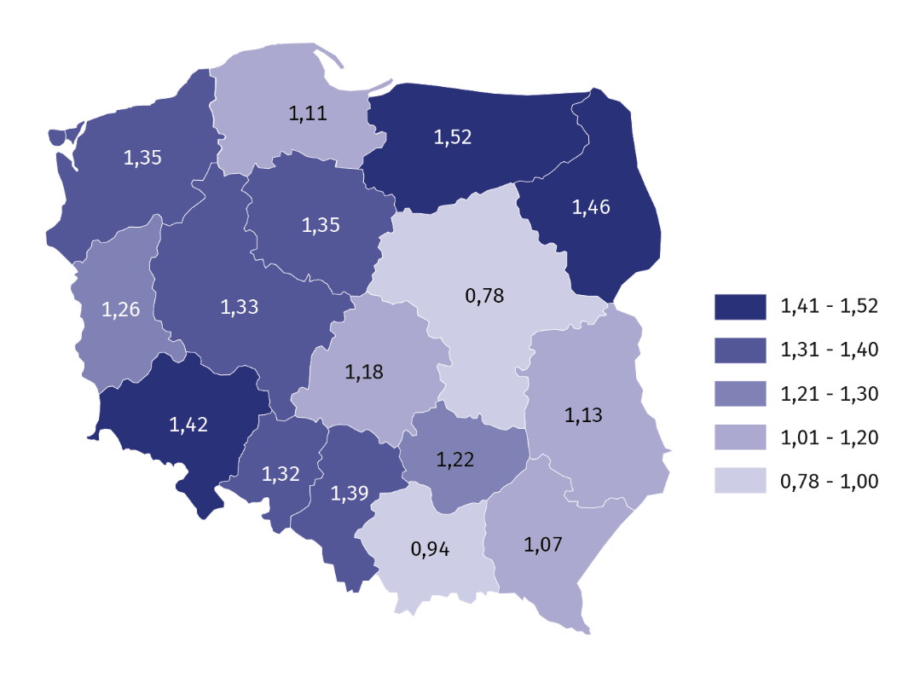

a Do obliczenia wskaźnika wypadkowości wykorzystano wstępne dane o liczbie pracujących; w podziale według województw, nie uwzględniono cywilnych pracowników jednostek budżetowych prowadzących działalność w zakresie obrony narodowej i bezpieczeństwa publicznego.

W podziale według rodzajów działalności gospodarczej najwyższy wskaźnik wypadkowości odnotowano w sekcjach: Górnictwo i wydobywanie (3,22), Dostawa wody; gospodarowanie ściekami i odpadami; rekultywacja (2,66), Opieka zdrowotna i pomoc społeczna (1,97), a najniższy w sekcjach: Informacja i komunikacja (0,24) oraz Pozostała działalność usługowa i Działalność profesjonalna, naukowa i techniczna (po 0,30).

**Wykres 1. Poszkodowani w wypadkach przy pracy na 1000 pracujących według sekcji PKD  
(bez gospodarstw indywidualnych w rolnictwie) w I kwartale 2019 r.**

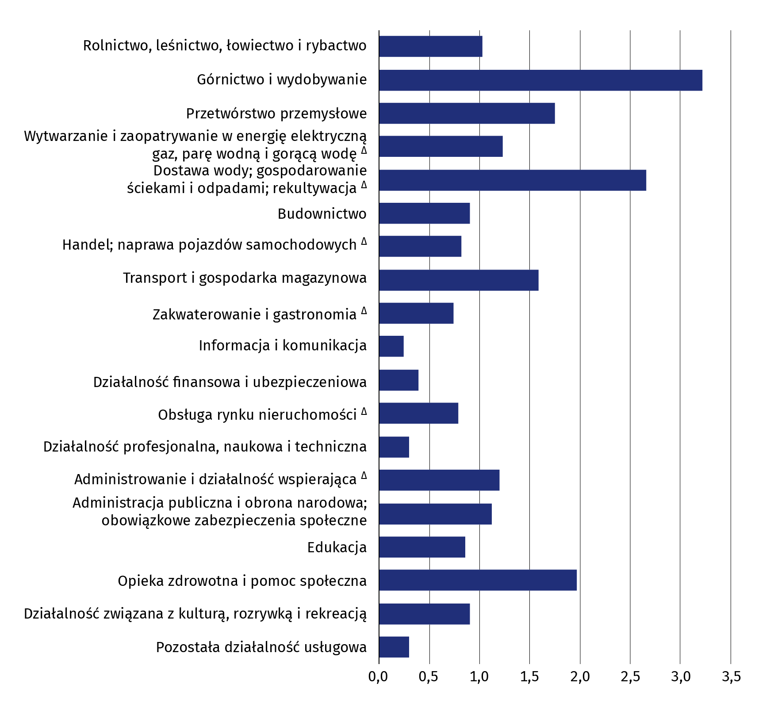

**Wykres 2. Poszkodowani w wypadkach przy pracy według wydarzeń powodujących uraz   
w I kwartale 2019 r.**

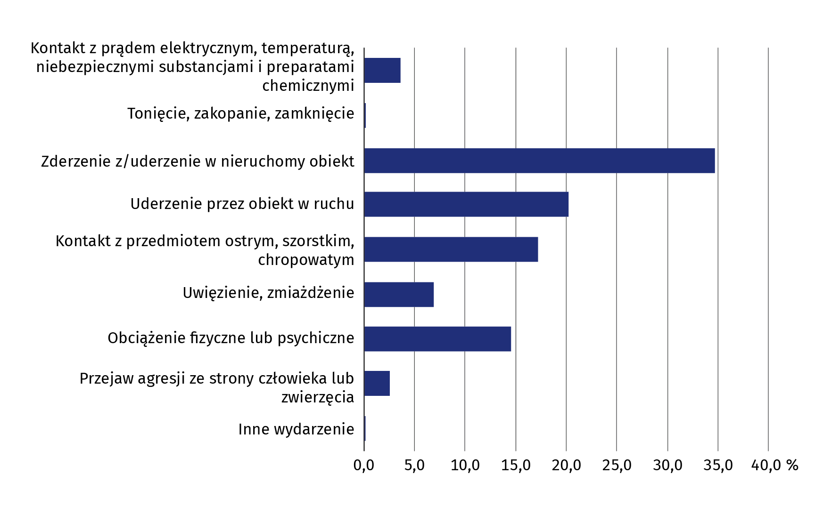

Dominującą grupą wydarzeń powodujących powstanie urazu u osoby poszkodowanej było zderzenie z nieruchomym obiektem lub uderzenie w taki obiekt (34,7%)

.

**Wykres 3. Przyczyny wypadków przy pracy w I kwartale 2019 r.**

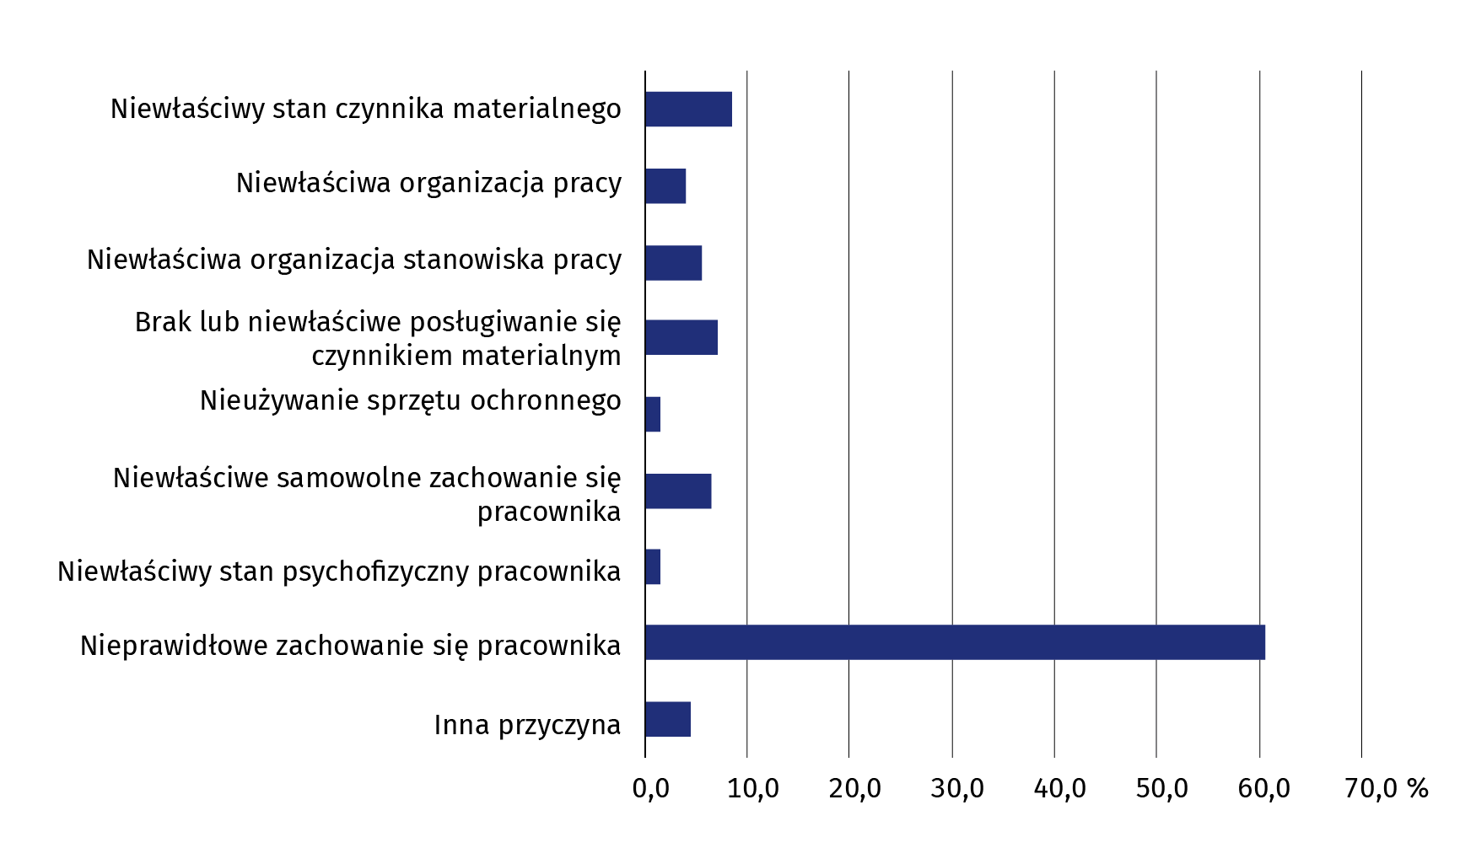

Nieprawidłowe zachowanie się pracownika było przyczyną 60,5% wypadków przy pracy

**Wykres 4. Poszkodowani w wypadkach przy pracy według czynności wykonywanych przez poszkodowanego w chwili wypadku w I kwartale 2019 r.**

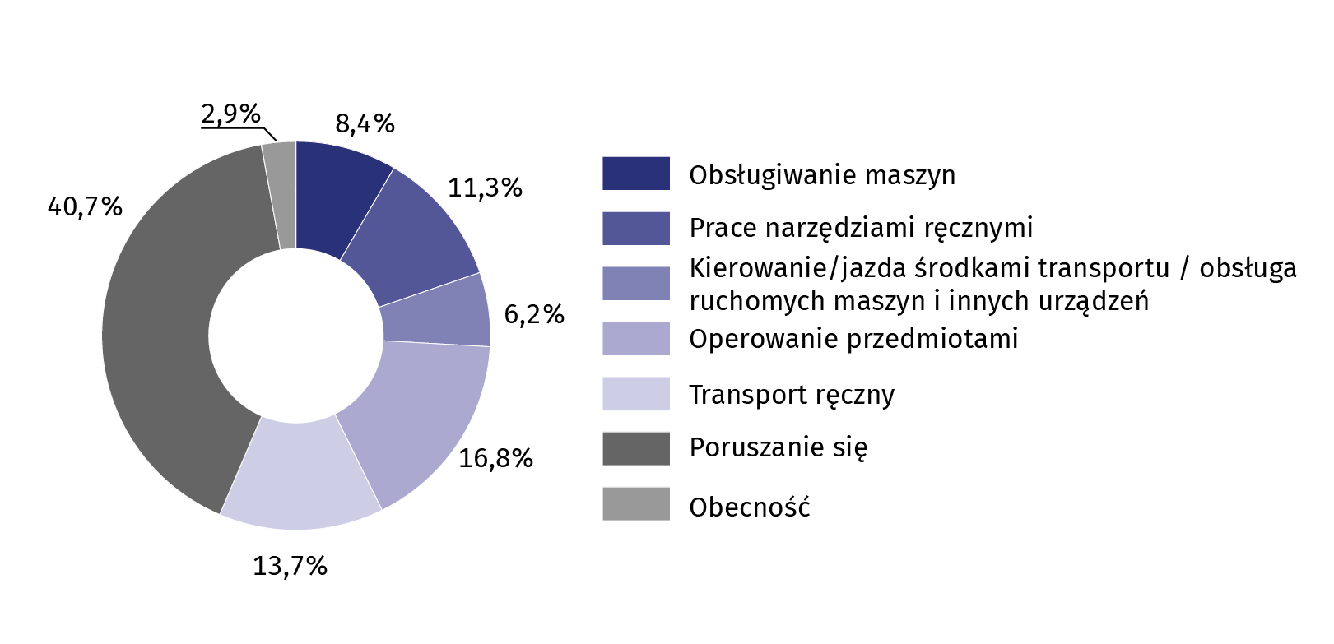

Czynnością najczęściej wykonywaną przez poszkodowanego w chwili wypadku było poruszanie się (40,7%)

**Wykres 5. Poszkodowani w wypadkach przy pracy według umiejscowienia urazu   
w I kwartale 2019 r.**

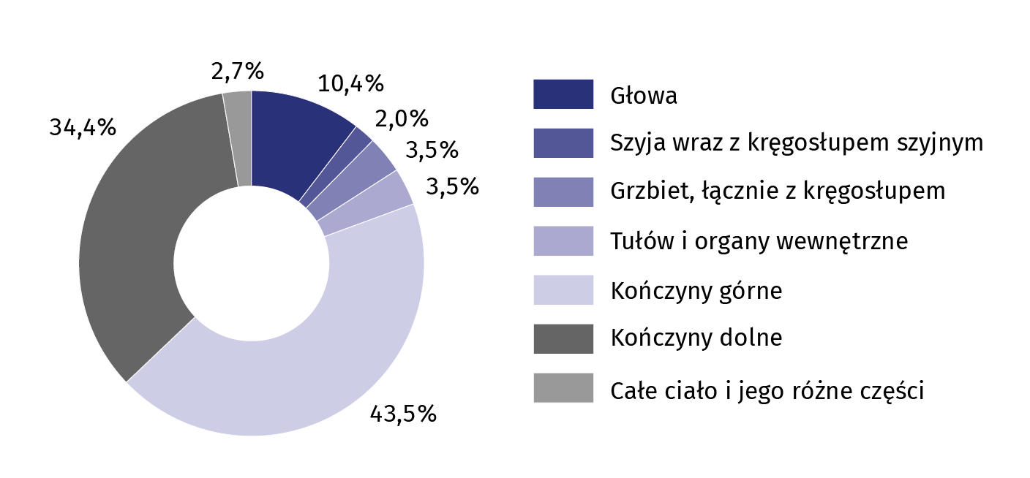

77,9% osób poszkodowanych w wypadkach przy pracy doznało urazu kończyn

**ANEKS TABELARYCZNY**

**Tablica 1. Poszkodowani w wypadkach przy pracy 1 według sekcji i wybranych działów PKD w I kwartale 2019 r.**

|  |  |  |  |  |  |  |  |  |
| --- | --- | --- | --- | --- | --- | --- | --- | --- |
| WYSZCZEGÓLNIENIE  a – ogółem  b – na 1000 pracujących 2 | | Ogółem | W wypadkach | | | Z liczby ogółem  -kobiety | Dni niezdolności  do pracy | |
| śmiertel-nych | ciężkich | z innym skutkiem | ogółem | na 1 poszko-dowa-nego 3 |
| **OGÓŁEM** | a | **15800** | **32** | **70** | **15698** | **6228** | **411697** | **26,1** |
| b | 1,17 | 0,00 | 0,01 | 1,16 | x | 30,46 | x |
| Rolnictwo, leśnictwo, łowiectwo i rybactwo | a | 192 | 3 | 3 | 186 | 42 | 6257 | 33,1 |
| b | 1,03 | 0,02 | 0,02 | 0,99 | x | 33,70 | x |
| w tym uprawy rolne, chów i hodowla zwierząt, łowiectwo, włączając działalność usługową 4 | a | 104 | - | 2 | 102 | 26 | 3366 | 32,4 |
| Górnictwo i wydobywanie | a | 494 | 4 | 3 | 487 | 8 | 18488 | 37,7 |
| b | 3,22 | 0,03 | 0,02 | 3,17 | x | 120,38 | x |
| w tym wydobywanie węgla kamiennego | a | 307 | 3 | 1 | 303 | 5 | 11637 | 38,3 |
| Przetwórstwo przemysłowe | a | 5041 | 5 | 34 | 5002 | 1204 | 137212 | 27,2 |
| b | 1,75 | 0,00 | 0,01 | 1,74 | x | 47,52 | x |
| Wytwarzanie i zaopatrywanie w energię elektryczną, gaz, parę wodną i gorącą wodę ∆ | a | 139 | - | 2 | 137 | 8 | 4185 | 30,1 |
| b | 1,23 | - | 0,02 | 1,21 | x | 37,05 | x |
| Dostawa wody; gospodarowanie ściekami i odpadami; rekultywacja ∆ | a | 433 | 4 | 5 | 424 | 43 | 11614 | 27,1 |
| b | 2,66 | 0,02 | 0,03 | 2,61 | x | 71,31 | x |
| Budownictwo | a | 806 | 7 | 4 | 795 | 26 | 28425 | 35,6 |
| b | 0,90 | 0,01 | 0,00 | 0,89 | x | 31,75 | x |
| Handel; naprawa pojazdów samochodowych ∆ | a | 1987 | 2 | 7 | 1978 | 1017 | 47390 | 23,9 |
| b | 0,82 | 0,00 | 0,00 | 0,82 | x | 19,46 | x |
| Transport i gospodarka magazynowa | a | 1426 | 6 | 2 | 1418 | 353 | 36931 | 26,0 |
| b | 1,59 | 0,01 | 0,00 | 1,58 | x | 41,11 | x |
| Zakwaterowanie i gastronomia ∆ | a | 218 | - | - | 218 | 141 | 4926 | 22,6 |
| b | 0,74 | - | - | 0,74 | x | 16,83 | x |
| Informacja i komunikacja | a | 87 | - | - | 87 | 32 | 1819 | 20,9 |
| b | 0,24 | - | - | 0,24 | x | 5,05 | x |
| Działalność finansowa i ubezpieczeniowa | a | 148 | - | - | 148 | 111 | 3459 | 23,4 |
| b | 0,39 | - | - | 0,39 | x | 9,12 | x |
| Obsługa rynku nieruchomości ∆ | a | 165 | - | - | 165 | 86 | 4636 | 28,1 |
| b | 0,79 | - | - | 0,79 | x | 22,33 | x |
| Działalność profesjonalna, naukowa i techniczna | a | 203 | - | 1 | 202 | 101 | 4723 | 23,3 |
| b | 0,30 | - | 0,00 | 0,30 | x | 6,94 | x |

1 Zgłoszonych w danym okresie; bez gospodarstw indywidualnych w rolnictwie.

2 Do obliczenia wskaźnika wypadkowości (wiersz b) wykorzystano wstępne dane o liczbie pracujących.

3 Bez osób poszkodowanych w wypadkach śmiertelnych oraz dni niezdolności do pracy dla tych osób.

4 Z wyłączeniem grupy "Łowiectwo i pozyskiwanie zwierząt łownych, włączając działalność usługową"

**Tablica 1. Poszkodowani w wypadkach przy pracy 1 według sekcji i wybranych działów PKD w I kwartale 2019 r. (dok.)**

|  |  |  |  |  |  |  |  |  |
| --- | --- | --- | --- | --- | --- | --- | --- | --- |
| WYSZCZEGÓLNIENIE  a – ogółem  b – na 1000 pracujących 2 | | Ogółem | W wypadkach | | | Z liczby ogółem  -kobiety | Dni niezdolności  do pracy | |
| śmiertel-nych | ciężkich | z innym skutkiem | ogółem | na 1 poszko-dowa-nego 3 |
| Administrowanie i działalność wspierająca ∆ | a | 685 | - | 6 | 679 | 274 | 17097 | 25,0 |
| b | 1,20 | - | 0,01 | 1,19 | x | 29,85 | x |
| Administracja publiczna i obrona narodowa; obowiązkowe zabezpieczenia społeczne | a | 746 | - | 1 | 745 | 430 | 19270 | 25,8 |
| b | 1,12 | - | 0,00 | 1,12 | x | 28,99 | x |
| Edukacja | a | 1028 | 1 | - | 1027 | 800 | 24838 | 24,2 |
| b | 0,86 | 0,00 | - | 0,86 | x | 20,68 | x |
| Opieka zdrowotna i pomoc społeczna | a | 1773 | - | 2 | 1771 | 1430 | 33821 | 19,1 |
| b | 1,97 | - | 0,00 | 1,97 | x | 37,58 | x |
| Działalność związana z kulturą, rozrywką i rekreacją | a | 142 | - | - | 142 | 69 | 3711 | 26,1 |
| b | 0,90 | - | - | 0,90 | x | 23,62 | x |
| Pozostała działalność usługowa | a | 87 | - | - | 87 | 53 | 2895 | 33,3 |
| b | 0,30 | - | - | 0,30 | x | 9,99 | x |

1 Zgłoszonych w danym okresie; bez gospodarstw indywidualnych w rolnictwie.

2 Do obliczenia wskaźnika wypadkowości (wiersz b) wykorzystano wstępne dane o liczbie pracujących.

3 Bez osób poszkodowanych w wypadkach śmiertelnych oraz dni niezdolności do pracy dla tych osób.

**Tablica 2. Poszkodowani w wypadkach przy pracy 1 według województw w I kwartale 2019 r.**

|  |  |  |  |  |  |  |  |  |
| --- | --- | --- | --- | --- | --- | --- | --- | --- |
| WYSZCZEGÓLNIENIE  a – ogółem  b – na 1000 pracujących 2 | | Ogółem | W wypadkach | | | Z liczby ogółem  -kobiety | Dni niezdolności  do pracy | |
| śmiertel-nych | ciężkich | z innym skutkiem | ogółem | na 1 poszko-dowa-nego 3 |
| **POLSKA** | **a** | **15800** | **32** | **70** | **15698** | **6228** | **411697** | **26,1** |
| **b** | **1,17** | **0,00** | **0,01** | **1,16** | **x** | **30,46** | **x** |
| Dolnośląskie | a | 1542 | 1 | 8 | 1533 | 607 | 37336 | 24,2 |
| b | 1,42 | 0,00 | 0,01 | 1,41 | x | 34,50 | x |
| Kujawsko-pomorskie | a | 881 | 1 | 5 | 875 | 349 | 22673 | 25,8 |
| b | 1,35 | 0,00 | 0,01 | 1,34 | x | 34,65 | x |
| Lubelskie | a | 627 | 2 | 3 | 622 | 238 | 20205 | 32,3 |
| b | 1,13 | 0,00 | 0,01 | 1,12 | x | 36,53 | x |
| Lubuskie | a | 416 | 4 | 3 | 409 | 177 | 10752 | 26,1 |
| b | 1,26 | 0,01 | 0,01 | 1,24 | x | 32,64 | x |
| Łódzkie | a | 1000 | 1 | 2 | 997 | 436 | 24273 | 24,3 |
| b | 1,18 | 0,00 | 0,00 | 1,18 | x | 28,54 | x |
| Małopolskie | a | 1098 | 1 | 7 | 1090 | 492 | 28600 | 26,1 |
| b | 0,94 | 0,00 | 0,01 | 0,93 | x | 24,37 | x |

1 Zgłoszonych w danym okresie; bez gospodarstw indywidualnych w rolnictwie.

2 Do wskaźnika wypadkowości (wiersz b) wykorzystano wstępne dane o liczbie pracujących; w podziale według województw nie uwzględniono cywilnych pracowników jednostek budżetowych prowadzących działalność w zakresie obrony narodowej i bezpieczeństwa publicznego.

3 Bez osób poszkodowanych w wypadkach śmiertelnych oraz dni niezdolności do pracy dla tych osób.

**Tablica 2. Poszkodowani w wypadkach przy pracy 1 według województw w I kwartale 2019 r. (dok.)**

|  |  |  |  |  |  |  |  |  |
| --- | --- | --- | --- | --- | --- | --- | --- | --- |
| WYSZCZEGÓLNIENIE  a – ogółem  b – na 1000 pracujących 2 | | Ogółem | W wypadkach | | | Z liczby ogółem  -kobiety | Dni niezdolności  do pracy | |
| śmiertel-nych | ciężkich | z innym skutkiem | ogółem | na 1 poszko-dowa-nego 3 |
| Mazowieckie | a | 1868 | 6 | 4 | 1858 | 797 | 45213 | 24,3 |
| b | 0,78 | 0,00 | 0,00 | 0,78 | x | 18,99 | x |
| Opolskie | a | 390 | 1 | 5 | 384 | 134 | 10139 | 26,1 |
| b | 1,32 | 0,00 | 0,02 | 1,30 | x | 34,34 | x |
| Podkarpackie | a | 658 | 1 | 4 | 653 | 258 | 18091 | 27,5 |
| b | 1,07 | 0,00 | 0,01 | 1,06 | x | 29,52 | x |
| Podlaskie | a | 461 | 1 | 1 | 459 | 165 | 13913 | 30,2 |
| b | 1,46 | 0,00 | 0,00 | 1,46 | x | 43,95 | x |
| Pomorskie | a | 925 | 1 | 1 | 923 | 342 | 26311 | 28,5 |
| b | 1,11 | 0,00 | 0,00 | 1,11 | x | 31,49 | x |
| Śląskie | a | 2347 | 6 | 11 | 2330 | 849 | 63484 | 27,1 |
| b | 1,39 | 0,00 | 0,01 | 1,38 | x | 37,60 | x |
| Świętokrzyskie | a | 417 | 2 | 5 | 410 | 195 | 10494 | 25,3 |
| b | 1,22 | 0,01 | 0,01 | 1,20 | x | 30,64 | x |
| Warmińsko-mazurskie | a | 609 | 1 | 3 | 605 | 241 | 16295 | 26,8 |
| b | 1,52 | 0,00 | 0,01 | 1,51 | x | 40,66 | x |
| Wielkopolskie | a | 1836 | 2 | 8 | 1826 | 657 | 46032 | 25,1 |
| b | 1,33 | 0,00 | 0,01 | 1,32 | x | 33,30 | x |
| Zachodniopomorskie | a | 725 | 1 | - | 724 | 291 | 17886 | 24,5 |
| b | 1,35 | 0,00 | - | 1,35 | x | 33,21 | x |

1 Zgłoszonych w danym okresie; bez gospodarstw indywidualnych w rolnictwie.

2 Do wskaźnika wypadkowości (wiersz b) wykorzystano wstępne dane o liczbie pracujących; w podziale według województw nie uwzględniono cywilnych pracowników jednostek budżetowych prowadzących działalność w zakresie obrony narodowej i bezpieczeństwa publicznego.

3 Bez osób poszkodowanych w wypadkach śmiertelnych oraz dni niezdolności do pracy dla tych osób.

**Tablica 3. Poszkodowani w wypadkach przy pracy 1 w gospodarstwach indywidualnych w rolnictwie według wydarzeń powodujących uraz**

|  |  |  |  |  |  |  |  |  |  |  |
| --- | --- | --- | --- | --- | --- | --- | --- | --- | --- | --- |
| WYSZCZEGÓLNIENIE  a – I kwartał 2019  b – I kwartał 2018  c – I kwartał 2018=100 | | Ogółem | Upadek | | Przeje-chanie, uderze-nie, pochwy-cenie przez środki trans-portu w ruchu | Pochwy-cenie i uderze-nie przez części ruchome maszyn i urzą-dzeń | Uderzenie, przygnie-cenie, pogryzienie przez zwierzęta | Działanie | | Inne wydarzenia |
| osób | przed-miotów | skraj-nych tempe-ratur | mate-riałów szko-dliwych |
| OGÓŁEM | a | 2 979 | 1 410 | 219 | 35 | 352 | 331 | 26 | - | 606 |
| b | 3 296 | 1 514 | 213 | 71 | 407 | 373 | 16 | 6 | 696 |
| c | 90,4 | 93,1 | 102,8 | 49,3 | 86,5 | 88,7 | 162,5 | x | 87,1 |
| W tym wypadki śmiertelne | a | 12 | - | 2 | 4 | 4 | - | - | - | 2 |
| b | 27 | 7 | 1 | 5 | 5 | 2 | - | 1 | 6 |
| c | 44,4 | x | 200,0 | 80,0 | 80,0 | x | - | x | 33,3 |

1 Dotyczy wypadków, z tytułu których przyznano jednorazowe odszkodowania.

Źródło: dane Kasy Rolniczego Ubezpieczenia Społecznego.

**UWAGI METODYCZNE**

Opracowanie zawiera informacje ozgłoszonych w danym okresie **wypadkach przy pracy osób pracujących w całej gospodarce narodowej**, z wyjątkiem jednostek budżetowych prowadzących działalność w zakresie obrony narodowej i bezpieczeństwa publicznego, dla których informacje dotyczą tylko pracowników cywilnych.

Dane o **wypadkach przy pracy, poza gospodarstwami indywidualnymi w rolnictwie**, uzyskiwane są ze statystycznej karty wypadku przy pracy i obejmują wszystkie wypadki przy pracy, jak również wypadki traktowane na równi z wypadkami przy pracy, niezależnie od tego czy na karcie wykazana została niezdolność do pracy (z powodu np. hospitalizacji poszkodowanego, czy odmowy przyjęcia zwolnienia lekarskiego).

Dane o **wypadkach przy pracy w gospodarstwach indywidualnych w rolnictwie,** opracowane na podstawie sprawozdawczości Kasy Rolniczego Ubezpieczenia Społecznego (KRUS), dotyczą wypadków, z tytułu których przyznano w danym okresie jednorazowe odszkodowania.

Za jeden wypadek przy pracy liczy się wypadek każdej pracującej osoby poszkodowanej w wypadku indywidualnym, jak również w wypadku zbiorowym.

**Wskaźnik wypadkowości** jest to liczba osób poszkodowanych przypadających na 1000 pracujących; do obliczenia wskaźnika przyjęto przeciętną liczbę pracujących obliczoną, jako średnia arytmetyczna dwóch stanów (w dniu 31 grudnia i 31 marca).

Informacje o **dniach niezdolności do pracy** obejmują łączną kalendarzową liczbę dni niezdolności do pracy spowodowaną wypadkami przy pracy, ustaloną na podstawie zaświadczeń lekarskich.

Stosownie do art. 3 ustawy z dnia 30 października 2002 r. o ubezpieczeniu społecznym z tytułu wypadków przy pracy i chorób zawodowych (tekst jednolity Dz. U. 2018, poz. 1376, z późniejszymi zmianami):

* za **wypadek przy pracy** uważa się nagłe zdarzenie wywołane przyczyną zewnętrzną powodujące uraz lub śmierć, które nastąpiło w związku z pracą;

1. podczas lub w związku z wykonywaniem przez pracownika zwykłych czynności lub poleceń przełożonych oraz czynności na rzecz pracodawcy, nawet bez polecenia;
2. w czasie pozostawania pracownika w dyspozycji pracodawcy w drodze między siedzibą pracodawcy a miejscem wykonywania obowiązku wynikającego ze stosunku pracy.

* **na równi z wypadkiem przy pracy**, w zakresie uprawnienia do świadczeń określonych w ustawie o ubezpieczeniu społecznym z tytułu wypadków przy pracy i chorób zawodowych, traktuje się wypadek, któremu pracownik uległ w czasie podróży służbowej, podczas szkolenia w zakresie powszechnej samoobrony, przy wykonywaniu zadań zleconych przez działające u pracodawcy organizacje związkowe;
* za **wypadek przy pracy uważa się również** nagłe zdarzenie powodujące uraz lub śmierć, które nastąpiło w okresie ubezpieczenia wypadkowego podczas: uprawiania sportu przez osobę pobierającą stypendium sportowe; wykonywania odpłatnie pracy w czasie odbywania kary pozbawienia wolności lub tymczasowego aresztowania; pełnienia mandatu posła (w kraju lub w Parlamencie Europejskim) lub senatora, pobierającego uposażenie; odbywania szkolenia lub stażu związanego z pobieraniem przez absolwenta stypendium; wykonywania przez członka rolniczej spółdzielni produkcyjnej, spółdzielni kółek rolniczych oraz przez inną osobę traktowaną na równi z członkiem spółdzielni, pracy na rzecz tych spółdzielni; wykonywania lub współpracy przy wykonywaniu pracy na podstawie umowy agencyjnej, umowy-zlecenia lub umowy o świadczenie usług; wykonywania zwykłych czynności związanych z prowadzeniem lub współpracą przy prowadzeniu działalności pozarolniczej; wykonywania przez osobę duchowną czynności religijnych lub czynności związanych z powierzonymi funkcjami duszpasterskimi lub zakonnymi; odbywania zastępczych form służby wojskowej; nauki w Krajowej Szkole Administracji Publicznej przez słuchaczy pobierających stypendium.

Za **śmiertelny wypadek przy pracy** uważa się wypadek, w wyniku którego nastąpiła śmierć osoby poszkodowanej na miejscu wypadku lub w okresie 6 miesięcy od chwili wypadku.

Za **ciężki wypadek przy pracy** uważa się wypadek, w wyniku którego nastąpiło ciężkie uszkodzenie ciała, a mianowicie: utrata wzroku, słuchu, mowy, zdolności płodzenia lub inne uszkodzenie ciała albo rozstrój zdrowia, naruszające podstawowe funkcje organizmu, a także choroba nieuleczalna lub zagrażająca życiu, trwała choroba psychiczna, trwała, całkowita lub znaczna niezdolność do pracy w zawodzie albo trwałe poważne zeszpecenie lub zniekształcenie ciała.

Szczegółowe omówienie metodologii badania wypadków przy pracy znajduje się w publikacji rocznej pt.: „Wypadki przy pracy”, dostępnej na stronie internetowej Głównego Urzędu Statystycznego pod adresem:

<http://stat.gov.pl/obszary-tematyczne/rynek-pracy/warunki-pracy-wypadki-przy-pracy/wypadki-przy-pracy-w-2017-roku,4,11.html>

Dane zaprezentowane w niniejszym opracowaniu mają charakter wstępny. Dane ostateczne, obejmujące okres całego 2019 roku, dostępne będą w publikacji, która ukaże się w listopadzie 2020 r.

|  |  |
| --- | --- |
| Opracowanie merytoryczne:  **Urząd Statystyczny w Gdańsku**  **Ośrodek Statystyki Warunków Pracy** **Dorota Żeromska-Mielniczuk**Tel: 58 76 83 185**e-mail:** [**d.zeromska@stat.gov.pl**](mailto:d.zeromska@stat.gov.pl) | Rozpowszechnianie: **Rzecznik Prasowy Prezesa GUS** **Karolina Dawidziuk**Tel: 22 608 3475, 22 608 3009**e-mail:** [**rzecznik@stat.gov.pl**](mailto:rzecznik@stat.gov.pl) |

|  |  |  |
| --- | --- | --- |
| **Wydział Współpracy z Mediami**  Tel:22 608 3491, 22 608 3804  **e-mail:** [obslugaprasowa@stat.gov.pl](mailto:obslugaprasowa@stat.gov.pl) |  | www.stat.gov.pl |
|  | @GUS_STAT |
|  | @GlownyUrzadStatystyczny |

**Powiązane opracowania**

[Wypadki przy pracy w 2017 r](http://stat.gov.pl/obszary-tematyczne/rynek-pracy/warunki-pracy-wypadki-przy-pracy/wypadki-przy-pracy-w-2017-roku,4,11.html).

[Wypadki przy pracy w 2018 r. - dane wstępne](https://stat.gov.pl/obszary-tematyczne/rynek-pracy/warunki-pracy-wypadki-przy-pracy/wypadki-przy-pracy-w-2018-roku,3,34.html)

[Inne opracowania dot. warunków pracy](http://stat.gov.pl/obszary-tematyczne/rynek-pracy/warunki-pracy-wypadki-przy-pracy/)

**Temat dostępny w bazach danych**

[Bank Danych lokalnych -> Rynek pracy -> Warunki pracy](https://bdl.stat.gov.pl/BDL/dane/podgrup/temat)

[Strateg -> Obszary tematyczne -> Rynek pracy](https://strateg.stat.gov.pl/dashboard/#/obszary-tematyczne/13)